5 экономическая эффективность применения частотного электропривода переменного тока

5.1 Способы регулирования подачи воды насосными агрегатами
Для регулирования давления в магистрали пользуются двумя способами: регулирование с помощью дроссельной заслонки и регулирование изменением скорости вращения рабочего колеса насоса. Первый способ представляет собой изменение параметров трубопровода, а именно его гидравлического сопротивления, при сохранении параметров и характеристики насоса. Второй способ наоборот – смещение характеристики насоса при сохранении параметров трубопровода [5].
Если насос работает при неизменной частоте вращения, то простейшим и повсеместно применяемым способом регулирования его подачи является дросселирование, т.е. неполное открытие задвижки на напорном трубопроводе насоса (см. рисунок 5.1).
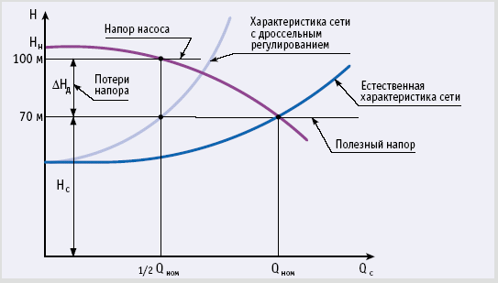

Рисунок 5.1 – Характеристика насосного агрегата и сети с дроссельным регулированием
При использовании дроссельных элементов происходит распределение напора на элементах системы. Это распределение напора показано на рисунке 5.1, где ∆H_{Д} — падение напора на дроссельном элементе. Для поддержания заданного давления в сетевом трубопроводе при изменении расхода жидкости приходится изменять гидравлическое сопротивление регулирующего элемента. При этом общая гидравлическая характеристика будет иметь более крутой вид. Величина ∆Hд с таким регулированием неуклонно увеличивается. Таким образом, чем глубже производится дросселирование регулирующим элементом, тем больше энергетических потерь имеет весь технологический процесс.
Регулирование подачи насосной станции изменением частоты вращения двигателей насосов иллюстрируется рисунком 5.2.
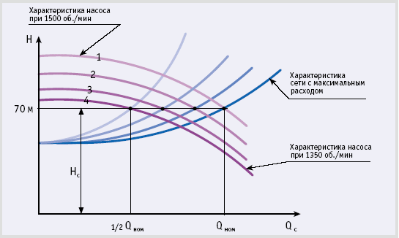
Рисунок 5.2 – Характеристика насосного агрегата и сети с частотным
регулированием
Кривая 1 соответствует номинальной (при номинальной частоте вращения привода) напорной характеристике, а кривые 2 - 4 напорным характеристикам при пониженной частоте вращения. Если организовать работу привода насосного агрегата таким образом, чтобы он при изменении параметров технологического процесса (расхода в сети и давления на входе агрегата) изменял частоту вращения, то в итоге можно без существенных потерь энергии стабилизировать давление в сети потребителей. При таком способе регулирования исключаются потери напора (нет дроссельных элементов), а значит, и потери гидравлической энергии. Способ регулирования давления в сети путем изменения частоты вращения привода насосного агрегата снижает энергопотребление ещё и по другой причине. Собственно насос как устройство преобразования энергии имеет свой коэффициент полезного действия — отношение механической энергии, приложенной к валу, к гидравлической энергии, получаемой в напорном трубопроводе насосного агрегата. Характер изменения коэффициента полезного действия насоса η_{н} в зависимости от расхода жидкости Q при различных частотах вращения представлен на рисунке. 5.3.
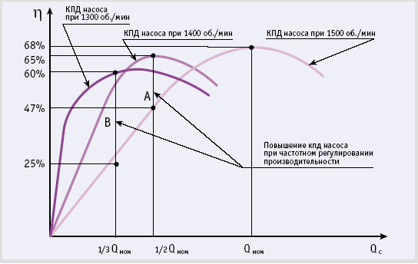
Рисунок 5.3 – Изменение КПД насосного агрегата с частотным
регулированием при изменении производительности
В соответствии с теорией подобия максимум коэффициента полезного действия с уменьшением частоты вращения несколько снижается и смещается влево. Анализ требуемого изменения частоты насосного агрегата при изменении расхода в сети показывает, что с уменьшением расхода требуется снижение частоты вращения. Если рассмотреть работу агрегата для расхода меньше номинального (вертикальные линии А и В), то для этих режимов рационально работать на пониженной частоте вращения. В этом случае кпд насоса выше, чем при работе на номинальной частоте вращения. Таким образом, снижение частоты вращения в соответствии с технологической нагрузкой позволяет не только экономить потребляемую энергию на исключении гидравлических потерь, но и получить экономический эффект за счет повышения коэффициента полезного действия самого насоса — преобразования механической энергии в гидравлическую.
В результате исследований была выявлена зависимость потребляемой мощности от производительности насосов при обоих способах регулирования давления (см. рисунок 5.4).

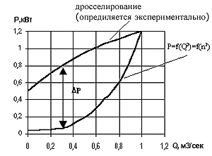
Рисунок 5.4 – Зависимость потребляемой мощности от
производительности
Регулирование совместной работы насосов по своим показателям равноценно регулированию скорости насоса при его одиночной работе. С точки зрения экономического регулирования несколько более выгодным является одновременное изменение частоты вращения всех параллельно работающих насосов. Однако это связано с увеличением дополнительных капитальных затрат на оснащение всех агрегатов регулируемым электроприводом. Поэтому для большинства насосных станций достаточно иметь только один регулируемый аппарат и осуществлять более глубокое регулирование отключением отдельных насосов.
5.2 Особенности применения регулируемых электроприводов
Использование регулируемых электроприводов в настоящее время нашло широкое применение в системах водоснабжения городов. Изменение скорости вращения двигателя является важным требованием при управлении насосными установками; действительно, необходимо постоянно подстраивать скорость так, чтобы она соответствовала условиям использования и уровню потребности. Для подобных установок очень дорого держать электродвигатель постоянно работающим на полную мощность, поскольку это приводит к значительному энергопотреблению даже в то время, когда снижена потребность в воде.
Обычно, когда расход воды снижается до 50%, насосная установка, управляется дросселированием, потребляет 80% номинальной мощности. При использовании частотного преобразователя потребность в энергии составляет только 16%, при этом бросается в глаза, что экономия затрат на энергию составляет 84%. Существует следующая зависимость между экономией и скоростью вращения двигателя насоса и потребляемой мощностью: при снижении скорости в два раза потребляемая мощность снижается в 8 раз. Это означает, что при снижении объёма водопотребления в два раза скорость может быть снижена также в два раза, однако величина потребляемой электрической нагрузки снизится в 8 раз [4,5].
При установке ЧП скорость трехфазного асинхронного двигателя регулируется за счет преобразования напряжения питания переменного тока в напряжение постоянного тока, которое впоследствии снова преобразуется в напряжение с переменной частотой и амплитудой. Скорость двигателя изменяется в соответствии с получаемой частотой.
Системы, управляемые частотным преобразователем, имеют преимущества, а именно [5]:
1. Устраняется необходимость в регулирующих клапанах, которые неэффективно использовать для снижения расхода воды, и нет нужды недогружать насосы, что происходит при их работе с постоянной скоростью.
2. Плавный запуск, помогающий избегать пиков давления и вытекающей отсюда нагрузки на выходные трубы. Это снижает риск повреждений и утечки, а также внезапных колебаний давления, которые вызывают вибрацию труб, сопровождаемую звуками, напоминающими стук молотка, называемыми обычно «трамбовкой». Интенсивная трамбовка может даже вызвать разрыв труб, в то время как внезапное понижение давления может, наоборот, вызвать изгиб труб.
Постепенная, а не внезапная остановка насосов к тому же предотвращает вредные для труб пики давления. Более того, она снижает износ подшипников и редукторов насоса. С помощью настройки длительности разгона и торможения можно оптимизировать процесс запуска и останова насоса.
3. Высокий коэффициент мощности (cos φ) помогает снизить затраты на потребляемую электроэнергию.
4. Небольшие затраты на техобслуживания ЧП, так как он состоит из статических элементов.
При использовании инвертора все проблемы, связанные с передаточными механизмами, серво-регулирующими клапанами, гидравлическими муфтами, сборниками и пр., устраняются.
5. За счет ликвидации токовых пиков при запуске отпадает необходимость в электрических кабелях большого сечения, в то время как двигатели с прямым подключением к сети питания поглощают во время пуска ток, в 6--7 раз превышающий номинальное значение.
6. Энергосбережение. Насосные установки отличаются большими энергетическими затратами, которые могут быть существенно снижены за счёт применения регулирования скорости вращения в зависимости от величины водной нагрузки.

5.3 Методические основы по определению экономической
целесообразности применения частотного электропривода
Зависимость напора от подачи насоса при номинальной частоте вращения описывается квадратным трехчленом вида [6]:
, (5.1)
где Q – подача воды. Параметры , , имеют физический смысл, поэтому формулу (5.1) нельзя считать эмпирической. Графические зависимости, приводимые в каталогах и паспортах насосов, построены по результатам испытаний. Обработка имеющейся графической зависимости по несколько усовершенствованному методу наименьших квадратов позволяет оценить величины этих параметров.
При частоте вращения, отличной от номинальной, зависимость напора от подачи насоса принимает вид:
, (5.2)
где n_{Р} , n_{Н} - реальная и номинальная частота вращения
Решая уравнение (5.1) относительно , получаем формулу для расчета подачи насоса при известном напоре:
(5.3)
Формулу для расчета требуемой частоты вращения регулируемого насоса при подаче расхода с напором получаем, решая уравнение (5.2) относительно :
(5.4)
Зависимость мощности на валу от расхода:
(5.5)
Коэффициент определяется по номинальным данным насоса:
, (5.6)
где - мощность на валу насоса, соответствующая (закрытая задвижка). Энергия, подводимая к насосу при закрытой задвижке, расходуется на перемешивание жидкости.
Зависимость КПД насоса от его подачи описывается эмпирическим уравнением:
(5.7)
Мощность, потребляемая регулируемым насосом, находим по формуле:
, (5.8)
где КПД привода, доли единицы.
Далее определяем затраты электроэнергии на привод насосов и вычисляем срок окупаемости мероприятия по установке преобразователя частоты [7]:
, (5.9)
где - капиталовложения в установку преобразователя частоты,
Годовой экономический эффект определяется следующим образом [8]:
, (5.10)
где - тариф на электроэнергию, руб.; Δ - годовая экономия электрэнергии, кВт⋅ч; - годовые эксплуатационные затраты по частотному преобразователю, руб.

5.4 Упрощенные методы определения экономии электроэнергии при использовании частотного преобразователя

При практических расчетах целесообразно воспользоваться упрощенным методом определения экономии электроэнергии при внедрении регулируемого электропривода с частотным преобразователем [9].
1. Электроэнергия, потребляемая насосом при регулировании путем дросселирования задвижки, вычисляется по формуле (5.11):
, (5.11)
где - плотность воды, кг/м³, _{i} - подача насоса в зоне суток, м³/с, _{i} - напор, развиваемый насосом в зоне, м, - продолжительность зоны, ч. - КПД насоса, доли единицы.
2. Электроэнергия, потребляемая насосом при регулировании скорости вращения электродвигателя:
, (5.12)
При расчете введен поправочный коэффициент 1.1, ориентированно учитывающий потери мощности в частотном преобразователе.
3. В течение суток в сети наблюдается избыточное давление, превышающее давление в диктующей точке, снимаемое манометром. Как известно,
(5.13)
Определяем величину избыточного напора:
(5.14)
(5.15)
Преобразователь частоты осуществляет регулирование частоты вращения двигателя насоса системы водоснабжения в функции поддержания давления на заданном уровне [10]. Это позволяет снизить избыточное давление в сети (см. рисунок 5.5).
6. Годовая экономия электроэнергии определяется из выражения:
(5.16)

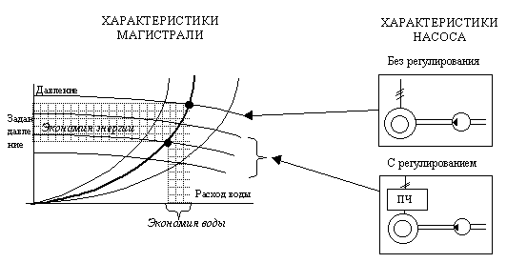

Рисунок 5.5 - Снижение расхода воды и электроэнергии при использовании частотного регулирования
Рассчитаем эффективность установки преобразователя частоты на примере насосной станции, расположенной в городе Минске по адресу Гинтовта, 4.
Данная станция подкачки оснащена 4 насосными агрегатами К – 45/30а.
Избыточное давление наблюдается:
утром Р_{изб} = 1,0 атм c 05.00 до 09.00 итого 4,0 часа
днем Р_{изб} = 1,8 атм c 09.00 до 16.30 итого 7,5 часов
вечером Р_{изб} = 1,0 атм c 16.30 до 24.00 итого 7,5 часов
ночь Р_{изб} = 1,9 атм c 00.00 до 05.00 итого 5,0 часов
Требуемые расходы по зонам суток определяются с учетом количества жильцов данного района и нормативным потреблением холодной и горячей воды на человека:
Q_{утр} = 76,26 м³/ч
Q_{дн} = 15,25 м³/ч
Q_{веч} = 76,26 м³/ч
Q_{ноч} = 7,63 м³/ч
Требуемый свободный напор: Избыточный напор в сети:
утром Н ₂= 64 м утром Н _{изб}= 10 м
днем Н ₂= 60 м днем Н _{изб}= 18 м
вечером Н ₂= 64 м вечером Н _{изб}= 10 м
ночью Н ₂= 52 м ночью Н _{изб}= 19 м

Определяем суточный расход электроэнергии насосом при регулировании путем дросселирования задвижки:
кВт⋅ч
Электроэнергия, потребляемая насосом при регулировании скорости вращения электродвигателя:
кВт⋅ч

Годовая экономия электроэнергии определяется из выражения:
кВт⋅ч
Определяем срок окупаемости частотного привода
=
где α - тариф на электроэнергию, руб.
Ниже приведены результаты исследований на насосных станциях, которые были оборудованы электродвигателем с ЧЭП (см. таблицу 5.1).

Таблица 5.1 - Экономия электроэнергии на ПНС в результате установки ЧЭП
Адрес | Дата  установления | I  квартал 2003 г., кВт∙ч | I  квартал 2004 г., кВт∙ч | Экономия, кВт∙ч
1 | 2 | 3 | 4 | 5
Богдановича, 59 | 12.2003 г. | 12615 | 5040 | 7575
Гинтовта, 4 | 12.2003 г. | 28520 | 18360 | 10160
Плеханова, 71 | 07.2003 г. | 16480 | 8160 | 8320
Плеханова, 85 | 09.2003 г. | 19980 | 5970 | 14010
Жудро, 19 | 22.03.2003 г. | 26280 | 13515 | 12765
Маяковского, 26 | 22.03.2003 г. | 15000 | 6380 | 8620

Семенова, 11б

Установленное оборудование:
Марка насосов КМ 80-50-200
Количество насосных агрегатов 4
Характеристика насоса: Q = 50 м³/ч, Н = 50 м, N_{дв} = 15 кВт.
Избыточное давление наблюдается:
утром h = 1,4 атм с 06.00 до 09.00 итого 3 часа
днем h = 2,2 атм с 09.00 до 16.30 итого 7,5 часов
вечером h = 1,4 атм с 16.30 до 24.00 итого 7,5 часов
ночью h = 2,7 атм с 00.00 до 06.00 итого 6 часов
Требуемый расход составляет:
утром Q= 50 м³/ч
днем Q= 10 м³/ч
вечером Q= 50 м³/ч
ночью Q= 5 м³/ч
Требуемый свободный напор |  |  |  | Избыточный напор в сети:
утром | H₂ =54 |  |  | утром | Hизб =68
днем | H₂ =28 |  |  | днем | Hизб =50
вечером | H₂ =54 |  |  | вечером | Hизб =68
ночью | H₂ =14 |  |  | ночью | Hизб =41

Определяем суточный расход электроэнергии насосом при регулировании путем дросселирования задвижки:
кВт⋅ч
Электроэнергия, потребляемая насосом при регулировании скорости вращения электродвигателя:
кВт⋅ч
Годовая экономия электроэнергии определяется из выражения:
кВт⋅ч
Определяем срок окупаемости частотного привода
=

Бельского, 10

Установленное оборудование:
Марка насосов К 45/30
Количество насосных агрегатов 2
Характеристика насоса: Q = 45 м³/ч, Н = 30 м, Nдв = 7,5 кВт.
Избыточное давление наблюдается:
утром h =3,0 атм с 06.00 до 09.00 итого 3 часа
днем h =3,0 атм с 09.00 до 16.30 итого 7,5 часов
вечером h =3,0 атм с 16.30 до 24.00 итого 7,5 часов
ночью h =3,0 атм с 00.00 до 06.00 итого 6 часов
Требуемый расход в это время составляет:
утром Q=8 м³/ч
днем Q=1,6 м³/ч
вечером Q=8 м³/ч
ночью Q=0,8 м³/ч

Требуемый свободный напор |  |  |  | Избыточный напор в сети:
утром | H₂ = 46 |  |  | утром | Hизб =76
днем | H₂ = 40 |  |  | днем | Hизб = 70
вечером | H₂ = 46 |  |  | вечером | Hизб = 76
ночью | H₂ = 37 |  |  | ночью | Hизб = 67

Определяем суточный расход электроэнергии насосом при регулировании путем дросселирования задвижки:
кВт⋅ч
Электроэнергия, потребляемая насосом при регулировании скорости вращения электродвигателя:
кВт⋅ч

Годовая экономия электроэнергии определяется из выражения:
кВт⋅ч
Определяем срок окупаемости частотного привода
=

